Báo cáo DATN
I. Các tham số hiệu chuẩn hệ thống
1. Nhóm Tham số Xác định Tỉ lệ Hình học (Geometric Scaling Parameters)
Nhóm này thiết lập mối liên hệ giữa không gian ảnh (Pixel) và không gian thực (Centimet).
- Hệ số bù trừ giải phẫu vòm sọ (k_offset): Giá trị thực nghiệm k=2.5. Tham số này được dùng để ước tính vị trí đỉnh đầu dựa trên khoảng cách Euclide giữa các mốc nhân trắc học trên khuôn mặt (điểm mũi và điểm mắt). Nó đóng vai trò quyết định trong việc hiệu chỉnh sai số do tóc hoặc góc chụp làm khuất đỉnh đầu, từ đó xác định chính xác tổng chiều cao pixel toàn thân.
- Tỉ số chuyển đổi đơn vị (R_px/cm): Được tính toán động dựa trên tổng chiều cao thực tế của đối tượng chia cho khoảng cách từ đỉnh đầu (đã hiệu chuẩn) đến trung điểm các mốc giải phẫu gót chân. Đây là hằng số tỉ lệ dùng để chuyển đổi mọi khoảng cách trên ảnh sang đơn vị đo lường vật lý.
2. Nhóm Hệ số Bù trừ Biến dạng Phân đoạn (Segmentation Compensation Factors)
Xử lý sai số do thuật toán tách nền (Selfie Segmentation) làm mất pixel ở đường biên cơ thể.
- Hệ số bù thích nghi theo thể trạng (f_bmi): Trục xương sống của thuật toán. Hệ số này nội suy theo BMI (từ 1.12 đến 1.25). Mục đích là bù đắp lượng pixel bị mất khi nhị phân hóa mặt nạ (Mask), tái tạo lại độ phồng tự nhiên của mô mềm.
- Hệ số co ngót trang phục (s_cloth): Đây là tham số điều chỉnh động theo loại trang phục (Clothing Scaling Factor). Thay vì cộng trừ giá trị tuyệt đối, hệ thống dùng phép nhân tỉ lệ (1.0 cho đồ bó và 0.95 cho đồ rộng) để thu hẹp chu vi biểu kiến của trang phục về sát số đo hình thể thực tế.
3. Nhóm Tham số Định vị Nhân trắc học (Anatomical Positioning Offsets)
Xác định tọa độ trục Y tối ưu để thực hiện quét biên (Edge Scanning).
- Tọa độ quét phân đoạn (Coordinate Mapping): Các điểm đo được xác định bằng tỉ lệ phần trăm dựa trên khoảng cách giữa các khớp xương (Landmarks). Ví dụ: Vòng ngực tại mốc 23% từ vai xuống hông. Điều này đảm bảo tính nhất quán của vị trí đo trên mọi thể trạng người dùng.
II. Sự khác nhau của bộ hệ số giữa tab 2 và tab 3 (Heuristic)
1. Sự khác biệt về Xử lý Hình thái học (Morphological Processing)
Sử dụng phép bào mòn (Erosion) để khử nhiễu và triệt tiêu độ dày vải.
- Phân vùng Thân trên (Chest, Abdomen): Luôn cố định số vòng bào mòn i=1. Vì người dùng cởi trần, chỉ số này chỉ phục vụ mục đích làm mịn biên, đảm bảo vòng bụng/ngực không bị thay đổi bởi loại quần đang mặc.
- Phân vùng Thân dưới (Hip, Thigh):
  - Tab 2 (is_loose=False): i=1 (Khử nhiễu biên cho đồ bó).
  - Tab 3 (is_loose=True): i=2 (Bào mòn kép để triệt tiêu độ phồng của vải quần rộng).
2. Sự khác biệt về Hệ số điều chỉnh chu vi (Circumference Scaling)
Sử dụng mô hình nhân tỉ lệ để đảm bảo tính khoa học.
- Tab 2 (Standard): Hệ số điều chỉnh là f_bmi_base times 1.0. Giữ nguyên tỉ lệ phục hồi biên chuẩn cho điều kiện mặc đồ sát da.
- Tab 3 (Heuristic): Hệ số điều chỉnh cho thân dưới là f_bmi_base times 0.95. Hệ thống chủ động chiết khấu 5% chu vi để bù đắp sai số do quần rộng gây ra.
3. Sự khác biệt về Giới hạn vùng quét (X-Constraint)
Tác động vào không gian tìm kiếm biên ảnh (Search Space) tại vùng Đùi.
- Tab 2: Giới hạn quét tối đa là 0.55 times Width_Shoulder.
- Tab 3: Siết chặt giới hạn còn 0.45 times Width_Shoulder.
- Ý nghĩa: Ngăn chặn thuật toán quét nhầm ra mép quần rộng bằng cách giới hạn biên độ tìm kiếm theo tỉ lệ khung xương vai.
4. Kiểm soát đầu ra (Safety Guard)
Cả hai Tab sử dụng một ngưỡng chặn sinh lý học duy nhất (20cm < Value < 180cm) để loại bỏ các điểm ảnh nhiễu cực đoan, đảm bảo kết quả luôn nằm trong giới hạn thực tế của con người.

Calibrate.py
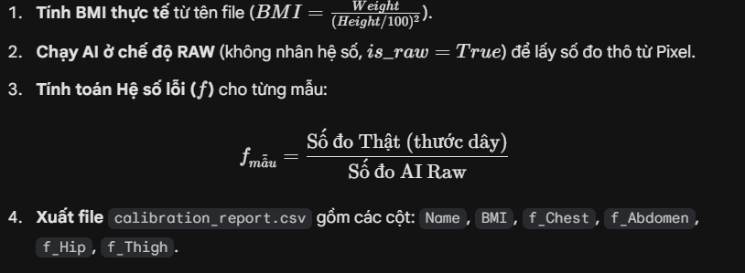

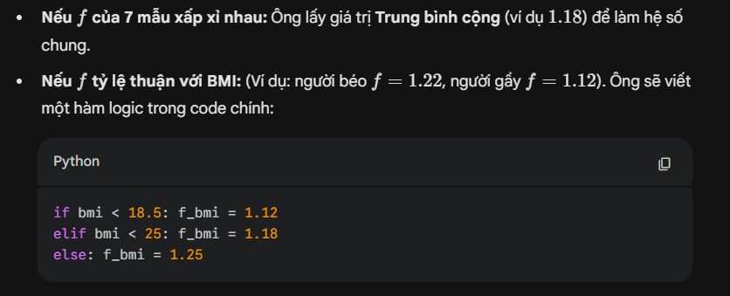

graph TD
A[7 Mẫu Chuẩn: Thước dây] -->|So sánh| B(AI Raw: Số đo Thô)
B --> C{Tính Hệ số f}
C -->|f = Thật / Thô| D[Hệ số f_bmi trung bình]
D --> E[Tab: AI Scan]
D -->|Kết hợp Logic Gọt quần| F[Tab: AI Heuristic]
E --> G[Dự đoán Body Fat chính xác]
F --> G

Báo cáo tiến độ
- Trả lời nhận xét từ cô
- Về hệ số k:
- Về bước quét biên phần hông:
Chưa hiểu lượng hóa rõ hơn thay vì dừng ở nhận xét định tính?
Hiện tại em chia ra như sau: thân trên (iter luôn bằng 1), thân dưới (is_loose? 2 : 1)
- 3. Về sai số AI Scan
Đúng như cô nhận xét:
Hiện tại thì em đang điều chỉnh bộ hệ số như sau:
…
- Predict bf:
Dự đoán khá lệch, hệ thống chưa ổn, đang phụ thuộc vào biến bụng rất nhiều.
Cần chứng minh bằng feature importance, SHAP.

- Các việc đã làm
- Chuẩn hóa lại bộ dữ liệu kiểm thử:
- Ảnh không mặc áo – cách từ 2-2.5m
- Đang thiếu dữ liệu thực tế vì thế em chưa tách ra để đánh giá
- Dữ liệu train 7 mẫu, dữ liệu test 3 mẫu.
- Tính sai số định lượng:
- Real vs Raw => f_avg và MAPE_avg(raw)
(f_avg dùng để điều chỉnh theo BMI – MAPE_avg (raw) để đánh giá khi dùng AI_raw)
- Dùng f_avg đó để tìm ra bộ f_bmi (hệ số điều chỉnh dựa theo bmi trong model_cv)
- Dùng kết quả tính chu vi từ model_cv (AI scan – Heuristic) để :
- MAE cho từng chỉ số: ngực, bụng, mông, đùi
- MAPE hoặc % sai số cho từng chỉ số
- MAE trung bình theo từng phiên bản thuật toán
- So sánh Tab2 và Tab3 bằng số liệu tổng hợp, không chỉ nêu từng dòng
- Kiểm tra biến abdomen
- Tối ưu segment
- Hướng dẫn chụp ảnh (web app)
- Đánh giá ML (Nhập tay, AI scan)
- Báo cáo gồm:
- MAE Từng số đo
- Trước và sau tối ưu (bộ hệ số f_bmi – điều chỉnh)
- Phân tích độ nhạy biến bụng (kaggle)
- Minh họa trường hợp scan tốt / scan chưa đạt
- Giải pháp giảm sai số, giải pháp nào chưa đạt hiệu quả?

